МКОУ «Мекегинский лицей имени Г.М. Гамидова»

Классный час
на тему:
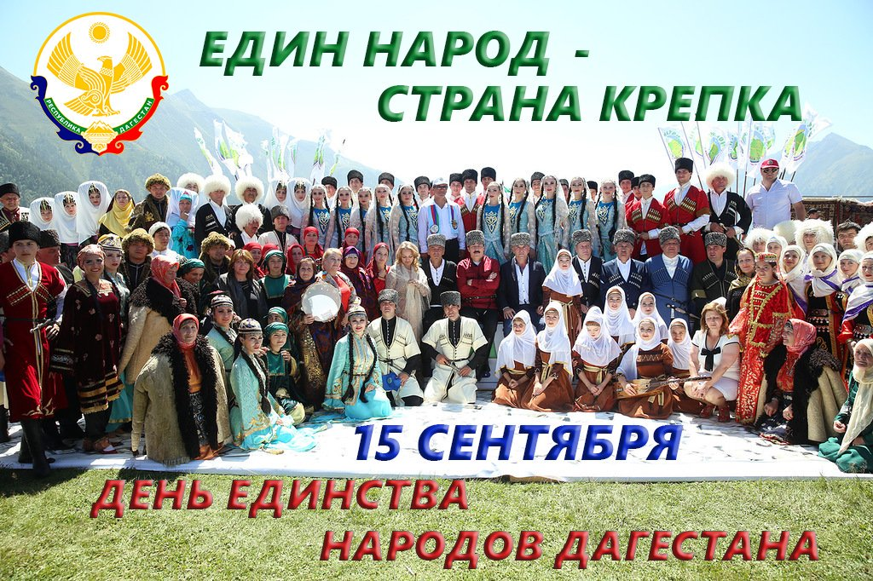
«День Единства народов Дагестана»

Классный руководитель 6 «Б» класса - Арсланбекова Р.Г

Классный час
на тему:
«День Единства народов Дагестана»
Цель:
- формировать чувство гражданственности и патриотизма;
- формировать ответственность за судьбу малой Родины, республики Дагестан;
- расширять кругозор учеников;
- развивать умение делать выводы, обобщать;
- способствовать развитию умения участвовать в диалоге, отстаивать свою точку зрения;
- воспитывать интерес к изучению истории своей страны, чувство гордости и уважения к защитникам государства.
Оборудование: ПК, мультимедиа-презентация, проектор, колонки, выставка книг о Дагестане.
Эпиграф:
В ладони сердце можно уместить,
Но в сердце целый мир не уместишь.
Другие страны очень хороши,
Но Дагестан дороже для души.
(Р. Гамзатов)
Звучит тихая дагестанская национальная музыка.
Ученица:
Дагестан – республика с древнейшей историей и богатейшей самобытной культурой. Не пером написана история горских народов - она написана кинжалами, серпами, копытами коней, надмогильными памятниками.
Ученик:
15 сентября в Дагестане в третий раз отметили новый и очень важный праздник – День единства народов Дагестана. Он был учрежден по инициативе Третьего съезда народов Дагестана, собранного в целях единения и консолидации многонационального народа республики. Дагестан – один из самых сложных в этническом отношении регионов: здесь проживает более 100 национальностей и народностей, в том числе 30 коренных, представляющих крупные языковые семьи и группы (иберийско-кавказскую, тюркскую, иранскую, индоевропейскую). Нигде в мире на такой маленькой территории не проживает такого количества народов.
Ученица:
Дагестан – это не просто Страна гор. Прежде всего, это страна многочисленных языков и народов, количество которых, несмотря на все усилия ученых мира, до сих пор не установлено достоверно. И у каждого народа свои прославленные аулы. Один аул известен гончарами, другой – знаменитыми мастерами резьбы по камню, третий – сапожниками, четвертый – кузнецами. В одном ауле - хорошие строители мостов и дорог, в другом – прославленные мастера холодного и огнестрельного оружия. Этот аул славен качеством своего зерна, тот – прекрасными яблоками, а другой – капустой и картошкой. В этом ауле ткут ковры, радующие глаз, в другом делают платки и меховые шапки. Одни аулы гордятся учеными, вторые – знатоками арабского языка, третьи – канатоходцами, четвертые танцорами и музыкантами. Каждый аул – это маленький мир со своим прошлым, настоящим и будущим. Каждый аул – это уникальный уголок Дагестана, в то же время неразрывно связанный с другими аулами общностью судьбы и истории.
Ученик:
Цахурцы, Лакцы, Кумыки, Аварцы,
Каспийск, Махачкала, Дербент, Кизляр.
Переплетением городов и наций,
Прославился прекрасный Дагестан.
Лезгин, Рутулец, Табасаран, Агулец,
Даргинец брат, плечом к плечу стоят.
И крепость их как горные вершины,
В которых гордые орлы парят.
В едином духе множество народов,
В лезгинском танце горные орлы.
Ученик:
В сердец единстве сила Дагестанцев,
В бесстрашии воинов душа Нарын Калы.
Долг горца оказать гостеприимство,
Он никогда его не нарушал.
И каждый там оставил свое сердце,
Кто на Кавказе щедром побывал.
И так заведено в горах Кавказских,
Друзей навеки верных обретешь.
Наполнив рог, когда из бочек Дагестанских,
За дружбу с ними тост произнесешь.
Учитель:
История хранит немало свидетельств единства народов Дагестана, которому не помешали внутренние размолвки, иноземные завоеватели, пытавшиеся натравить одни дагестанские народы на другие. Крепкими были и экономические связи – население горных районов поставляло скотоводческие товары, равнинные районы Дагестана служили своего рода житницей.
Теснее дагестанские горцы сплачивались в периоды иноземных нашествий. Перед смертельной опасностью ранее враждовавшие общества, отбросив свои распри, вместе выступали против врага. Согласно данным историографа Надир-шаха Мухаммед Казима, во время сражения в Табасаране на помощь местным жителям пришли аварцы, даргинцы, лезгины, лакцы. Сопротивление дагестанских народностей вылилось в настоящую народную войну, завершившуюся разгромом полчищ Надир-Шаха.
Ученик:
Качает горный ветер колыбели
Аульским малышам, который век.
Слагают колыбельную метели.
И снег лавин, и волны горных рек.
Пусть будут наши дети удальцами.
Пусть славы дагестанцев не чернят.
Орлы, парившие над их отцами.
Над маленькими горцами парят.
Учитель:
Великая Отечественная война объединила все народы Советского Союза в едином стремлении победить фашизм и освободить родную землю от захватчиков. Героически воевали дагестанцы в рядах защитников Брестской крепости, в лесах Карелии, на территории Украины и Белоруссии, в Прибалтике, обороняли Смоленск. Били врага под Москвой. Тысячи дагестанцев участвовали в крупнейших сражениях - под Сталинградом, когда произошел коренной перелом в ходе войны, на Курской дуге, при освобождении Донбасса, Крыма, форсировании Днепра, на Ленинградском и Белорусском фронтах, при освобождении Польши, в боях на Висле и Одере, в штурме Берлина. За мужество и героизм, отвагу и доблесть 58-ми дагестанцам присвоено звание Героя Советского Союза. Семеро стали полными кавалерами ордена Славы, десятки тысяч - отмечены боевыми наградами. Среди них представители всех национальностей республики.
Ученик:
Не могут горы в Каспий убежать,
И Каспий сам подняться к ним не в силах.
Создал Творец – не нам их отменять! –
Законы жизни мощно и красиво.

Но в час любой Творец скале велит:
«Взлети на небо, растворись звездою!»
И гордая звезда над нами пролетит,
Покорна Богу, с песней и хвалою.

И лишь одно творенье – человек,
Не слушая Творца, живёт своею волей,
Убийством, воровством наполнил жизни век,
Народ унизил свой, отца и мать – позором.

Начался век двадцатый – жгли Коран,
Элиту, алимов, аристократов духа.
Мечети рушили… земля черна от ран.
Но что же стало ныне – вслед разрухе?
Ученица:
Восстали алимы, и вновь звучит азан,
И молодёжь заполнила мечети –
Но кто стреляет в новый Дагестан,
Сжигая будущее? Кто за зло ответит?

Всесильный Бог свободу дал дышать
Любому в мир рождённому – и рада
Такому чуду каждая душа.
Но что заслужишь ты – проклятье иль награду?

Не могут горы в Каспий убежать,
И Каспий сам подняться к ним не в силах.
Создал Творец – не нам их отменять! –
Законы жизни мощно и красиво.
Но в час любой Творец и мне велит:
«Взлети на небо, растворись звездою!»
Моя душа звездою пусть летит,
Покорна Богу, с песней и хвалою!
Учитель:
Объединились дагестанцы и в августе 1999 года, когда вооруженные бандформирования, возглавляемые Басаевым и Хаттабом, вошли на территорию республики. Но вторжение стало началом кровопролитной войны. Об этом свидетельствуют многочисленные теракты, направленные против сотрудников государственных структур и правоохранительных органов республики, религиозных деятелей и мирного населения. Противостоять терроризму можно только вместе. И новый праздник призван был еще раз напомнить дагестанцам о славном историческом прошлом, вдохнуть в них свежую струю патриотизма и чувства гордости за свой народ, за свой язык, за свою культуру. Пока народ Дагестана един, ему не страшны никакие испытания, а его единство и есть главное историческое достижение и главное богатство.

Директор ________________Дибиров И.Д.
Зам.директора по ВР_______________Султанбекова А.М.

